6.- XOCS INELÀSTICS. RESISTÈNCIA AL XOC. PÈNDOL DE CHARPY
- Objectius

Determinar la resistència al xoc d’un objecte (proveta), mitjançant un pèndol de Charpy. Determinar el repartiment de l’energia durant un xoc entre els diferents elements què hi intervenen.

- Material

Pèndol de Charpy, objectes (provetes), cinta mètrica, jaló, càmera de video.

- Procediment

  - Munteu el pèndol de Charpy com es veu a l’Annex 1.
  - Munteu l’objecte a mesurar la seva resistència al xoc (a partir d’ara proveta) a la mordassa del mig.
  - Aixequeu el martell del pèndol una alçada suficient com perquè al caure trenqui la proveta.
  - Deixeu caure el martell per veure si trenca la proveta.
  - Potser haureu de fer més d’una prova fins a trobar l’alçada necessària. A cada prova què feu heu de rebutjar la proveta si no s’ha trencat, i tornar a posar una de nova.
  - Mesureu l’alçada d’on deixeu caure el martell.
  - Deixeu caure el martell sobre la proveta.
  - Mesureu l’alçada a on arriba el pèndol de Charpy.
  - Per mesurar l’alçada a on arriba el pèndol de Charpy podria ser d’utilitat enregistrar la caiguda en vídeo i descomposar-la en fotogrames com vam fer amb la Pràctica 3.
  - Per facilitar la mesura de l’alçada podem posar un jaló darrera el pèndol de Charpy.
  - Recolliu els trossos de la proveta què s’han desprès.
  - Mesureu la massa dels trossos amb una balança.

- Qüestions

  - 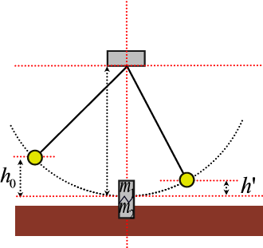Raona si l’assaig del pèndol de Charpy és un xoc perfectament elàstic, parcialment inelàstic o perfectament inelàstic.
Il·lustració 1 Esquema d’un pèndol de Charpy
  - Determina la quantitat de moviment del martell just abans del xoc.
  - Determina la quantitat de moviment del martell just després del xoc.
  - Hi falta quantitat de moviment? A què es pot deure aquesta manca de quantitat de moviment si és una magnitud conservativa?
  - Determina amb la massa conjunta dels trossos de la proveta quina velocitat portarien després del xoc si tota la manca de quantitat de moviment fos deguda a la dels trossos.
  - Amb aquest resultat determina l’energia cinètica dels trossos després del xoc.
  - Determina l’energia cinètica del martell després del xoc.
  - Determina l’energia cinètica del martell abans del xoc.
  - Hi falta energia? A què es pot deure aquesta manca d’energia si l’energia és una magnitud conservativa?
  - Si suposem què tota la manca d’energia al procés és la deguda a l’energia necessària per trencar la proveta determina la resistència al xoc de la proveta.
  - Determina l’error d’aquesta mesura a partir de l’error de mesura dels aparells què has emprat.
  - Busca a la bibliografia la resistència al xoc del material de la proveta i comprova si el resultat què t’ha donat s’apropa al resultat què diu la bibliografia, dintre del marge d’error què has calculat.

- Muntatge del pèndol de Charpy.

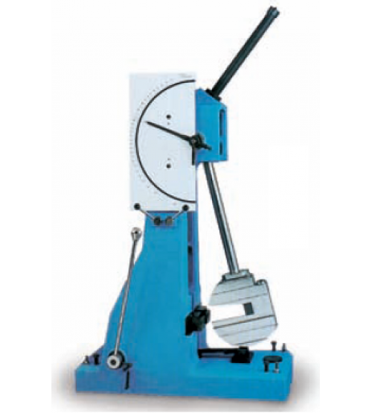
El pèndol de Charpy és un aparell què ens permet mesurar la resistència al xoc d’un objecte què en direm proveta.

La resistència al xoc la mesurarem mitjançant la diferència d’energia què té el pèndol abans i després del xoc.

Hem de tenir present què una part de l’energia cinètica del pèndol se l’emporten els trossos de la proveta què surten despressos pel xoc, i aquesta energia l’haurem de tenir restar de la diferència d’energia del pèndol abans i després del xoc. L’energia què resta després de fer tots aquests càlculs és la resistència al xoc de la proveta.
Il·lustració 1 Pèndol de Charpy comercial.

A aquesta sèrie de fotografies teniu el procés de muntatge:

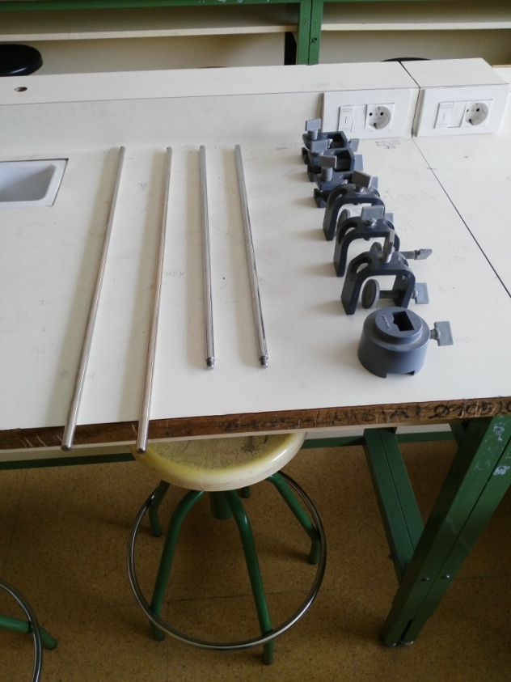  Mordasses  Suports  Martell  Nous | 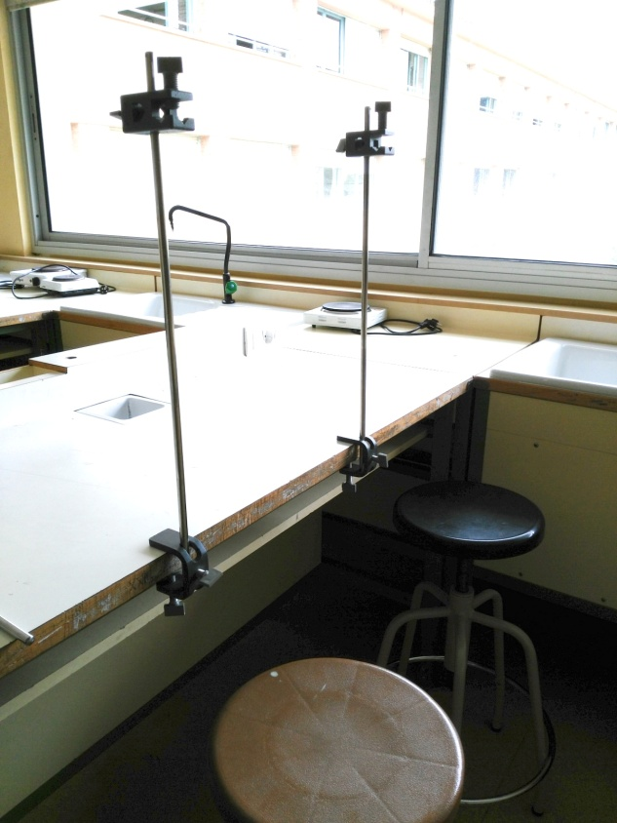
Il·lustració 2 Material necessari per muntar un pèndol de Charpi. | Il·lustració 3 Muntatge dels dos suports, amb les mordasses i les nous.
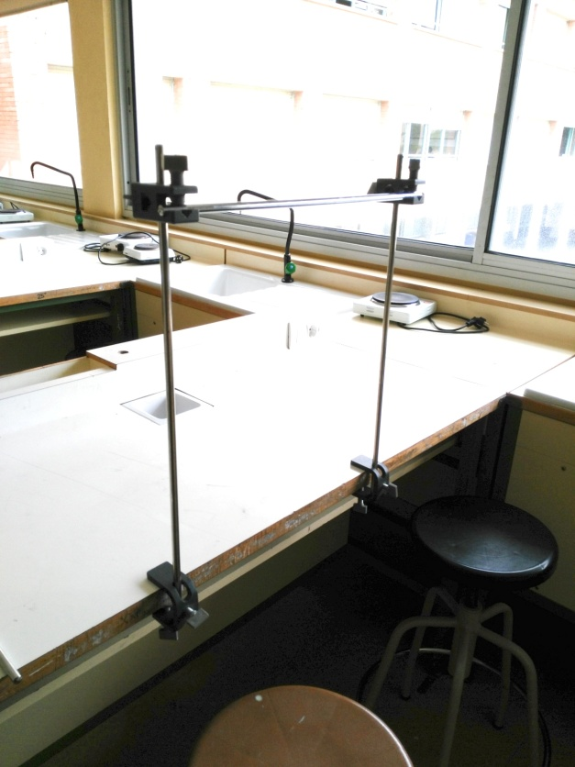 | 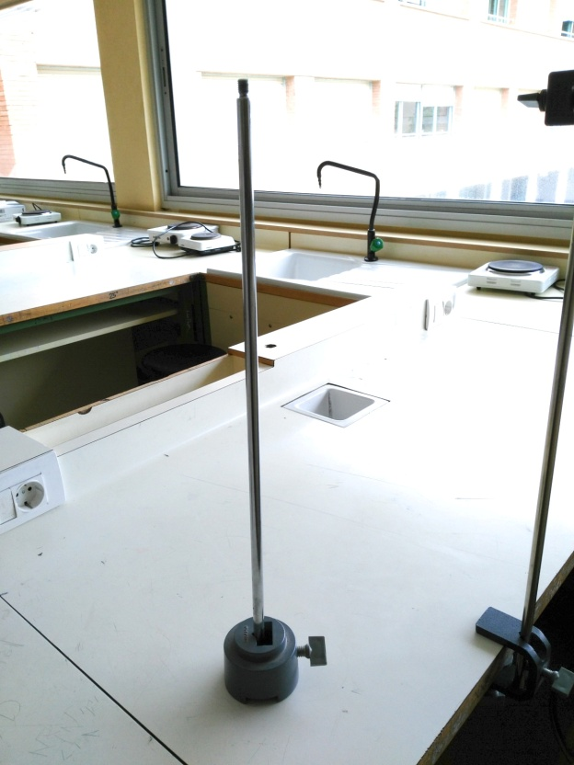
Il·lustració 4 Muntatge de l’eix del pèndol de Charpy | Il·lustració 5 Detall del muntatge del martell del pèndol de Charpy.
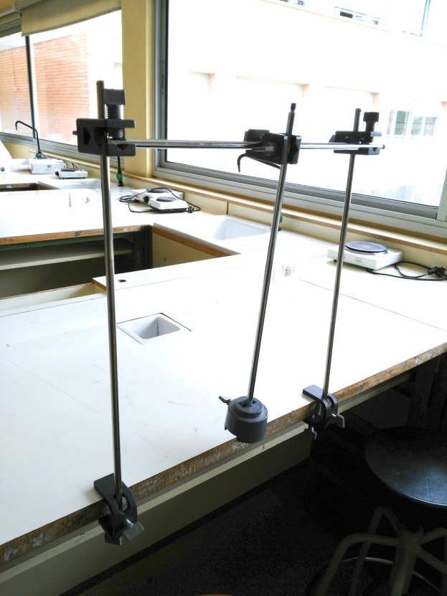 | 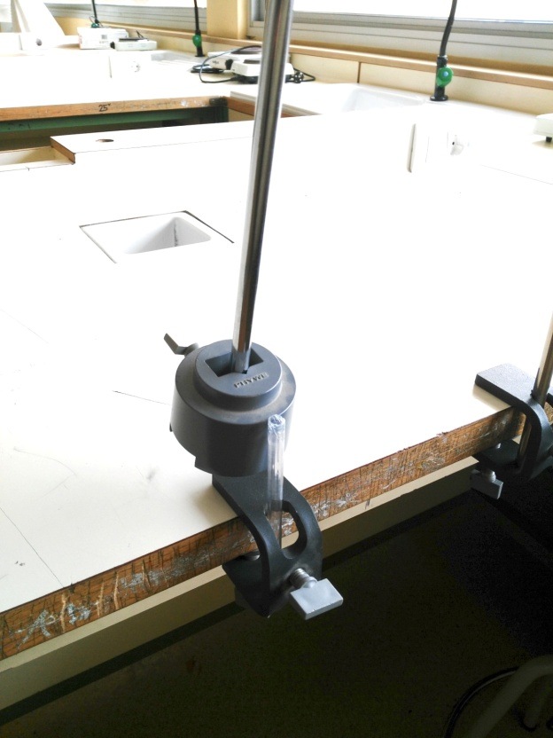
Il·lustració 6 Visió general del pèndol de Charpy muntat, només falta la proveta. | Il·lustració 7 Detall del pèndol de Charpy amb la proveta al seu lloc, subjectada amb una mordassa.

Ja podem començar a mesurar resistències al xoc!

